★開始５分前には、以下URLから入室してください。
- URLをブラウザーで開いてください。
https://teams.microsoft.com/l/meetup-join/19%3ameeting_ODE5YTI5NmUtOGU4ZS00NGE1LTk0YTEtZmE0MTBjYmNlZjY1%40thread.v2/0?context=%7b%22Tid%22%3a%22224375de-8350-4828-8db7-b61dfd7951ea%22%2c%22Oid%22%3a%22326a95c5-0520-4e89-83f6-53c14f169b44%22%7d

② 下記のような画面が出てきますので、Teamsアプリをお持ちの方は「Teamsアプリで参
加する」をクリックしてください。
Teamsアプリをお持ちでない方は「このブラウザーで続ける」をクリックしてください。
※Teamsアプリ推奨です。
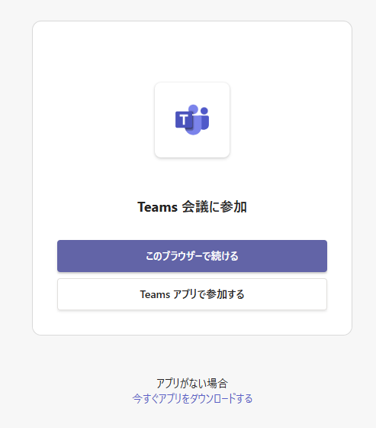

- ゲストの参加画面が表示されますので、お申し込み時の「学校名・氏名」を入力して
「今すぐ参加」よりご参加ください。
説明会の間は、カメラとマイクはオフでお願いします。
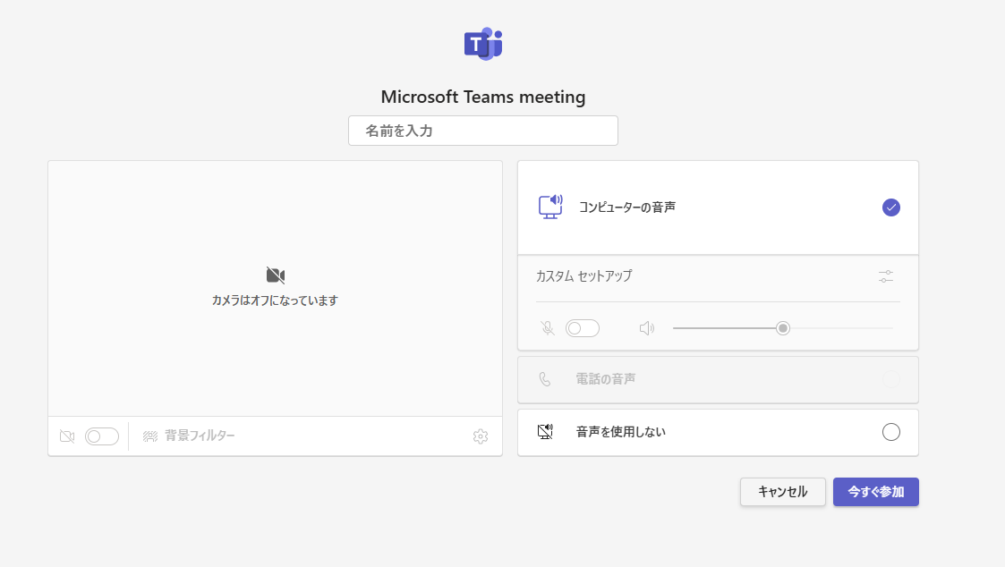

- 質問は、「Q&A」から匿名で投稿してください。チャットは利用しないようにお願いします。
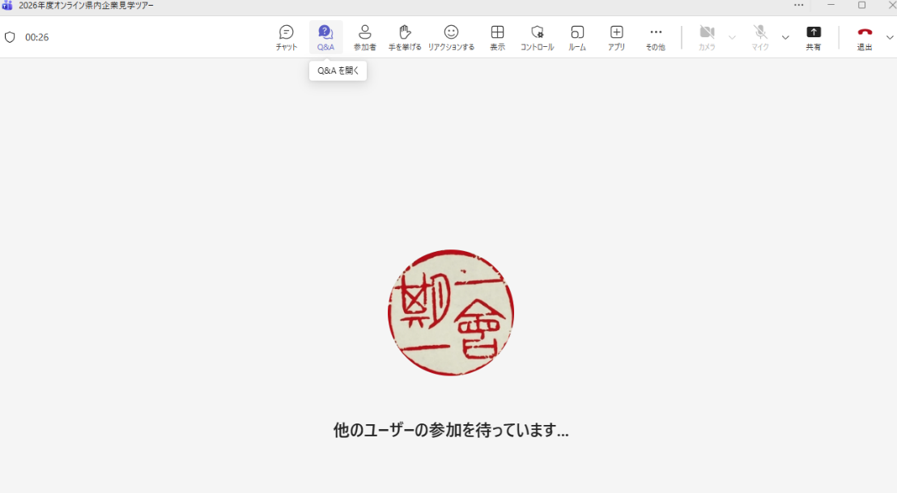

⑤「投稿を作成」→「匿名で投稿する」にチェック 後に質問を入力してください。
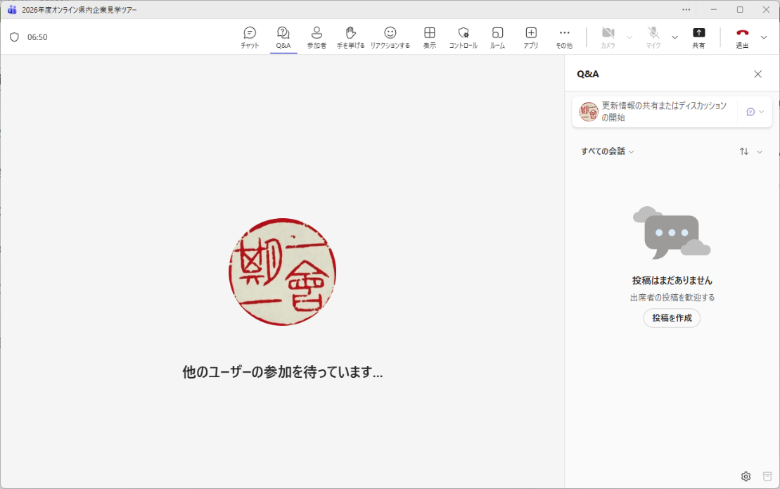

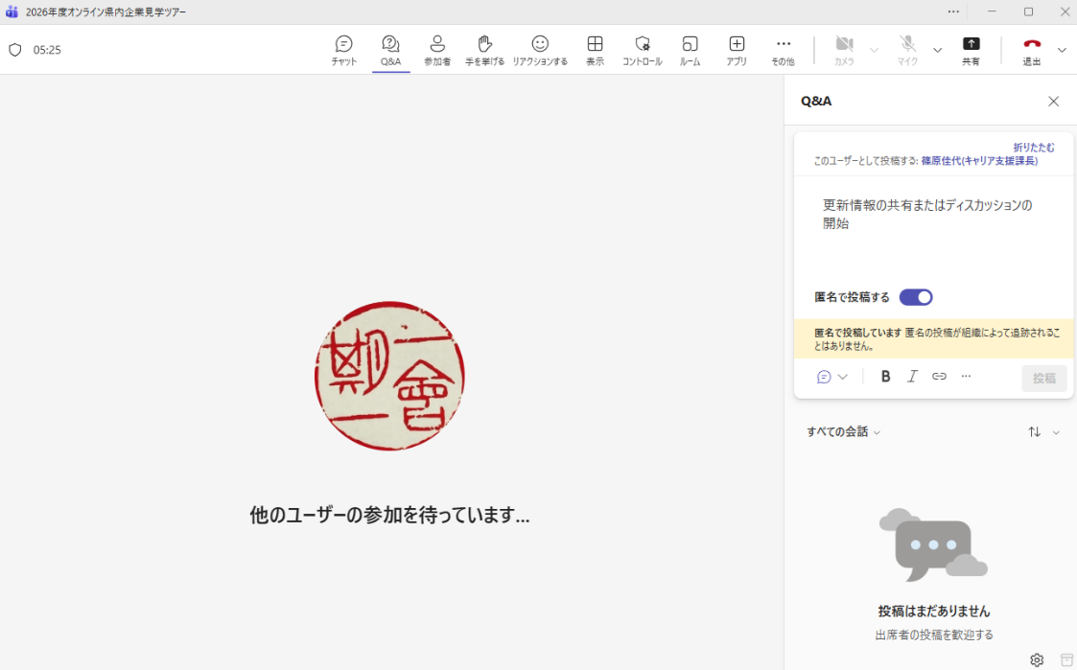

ここに入力

